今日动态
2023.2.16 星期四 晴
- 来园情况
- 出勤：小四班今日出勤人数24人，3人请假。
章昕媛、许诺言、蒋翊晗小朋友今天请假没来。
- 入园：
宗韫玉，丁曼婷，张奕涵，王诺婉，申晓文，冯欣，谭沁，徐佳伊，王若鑫，王秋瑶，徐筱晞，李慕妍，郑书韵，胡奕可，杨易，李璟睿，王知霖，徐梓赫，谌睿，周艺天，张悦威，阴少帅，王楷博，徐诺来园主动向老师问好。

- 集体活动
谈话《我们的区域游戏》
教材分析：
今天我们一起分享交流了区域游戏的情况，我们班区域游戏目前还存在以下问题，换游戏时不能及时收拾整理之前的游戏材料，部分幼儿玩区域时容易忘记插区域牌，没有按照区域人数限制进入区域游戏，今天的分享活动中首先再次跟幼儿告知区域基础规则，再请幼儿之间互相分享自己今天游戏的情况。
宗韫玉，丁曼婷，张奕涵，王诺婉，申晓文，冯欣，谭沁，徐佳伊，王若鑫，王秋瑶，徐筱晞，李慕妍，郑书韵，胡奕可，杨易，李璟睿，王知霖，徐梓赫，谌睿，周艺天，张悦威，阴少帅，王楷博，徐诺能大方的跟旁边的幼儿分享自己区域游戏情况及获得的经验。
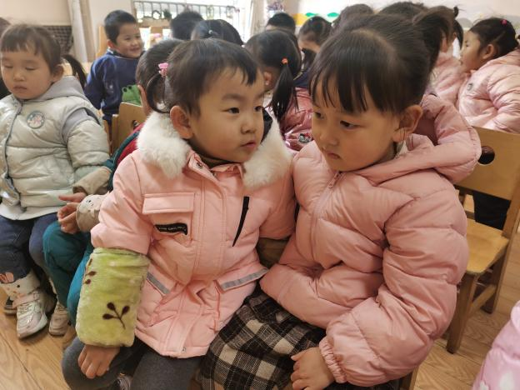 | 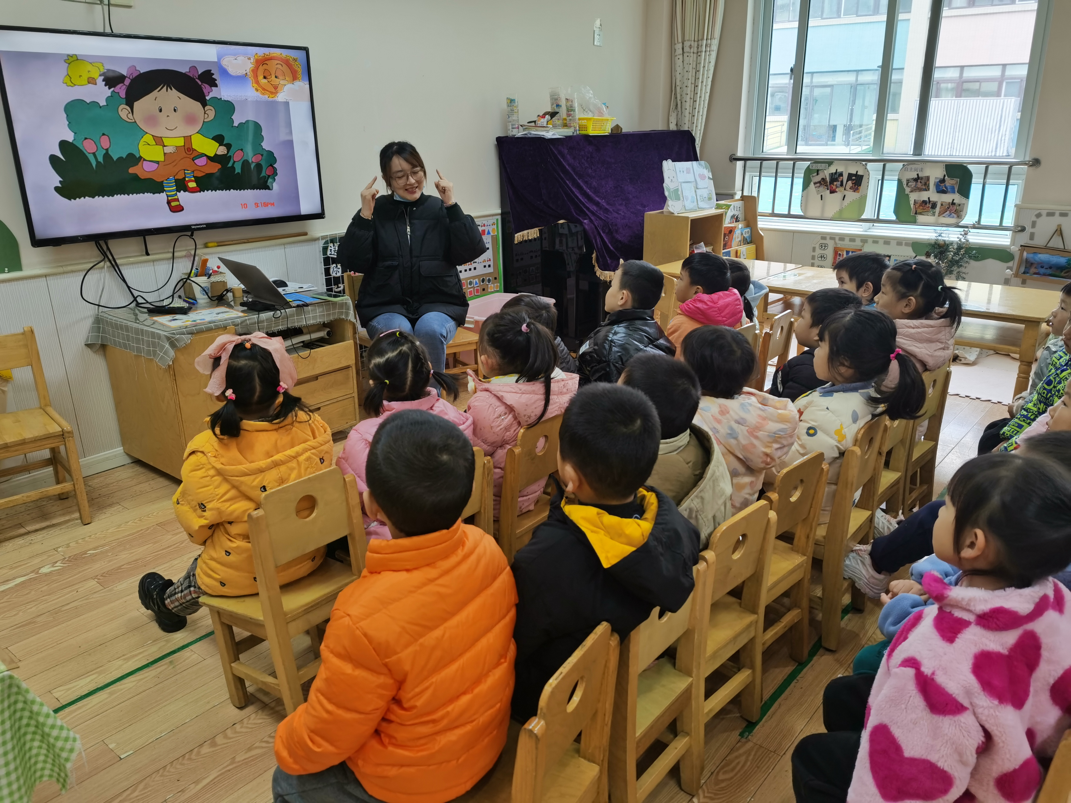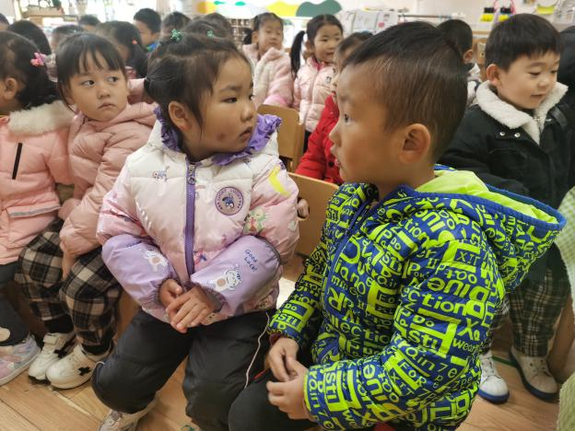

三、区域游戏
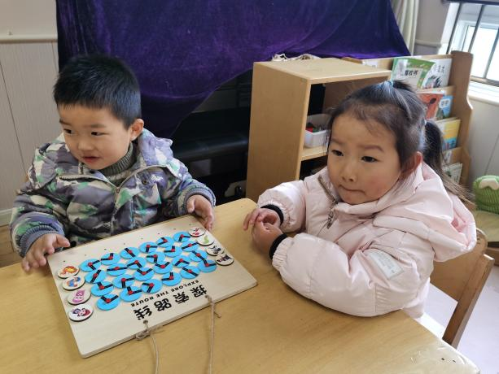 | 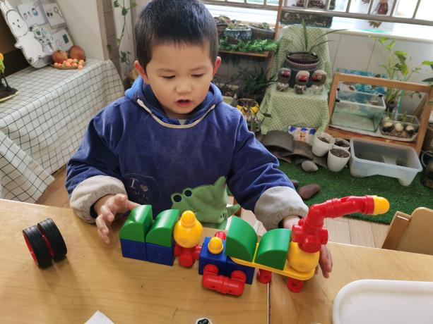
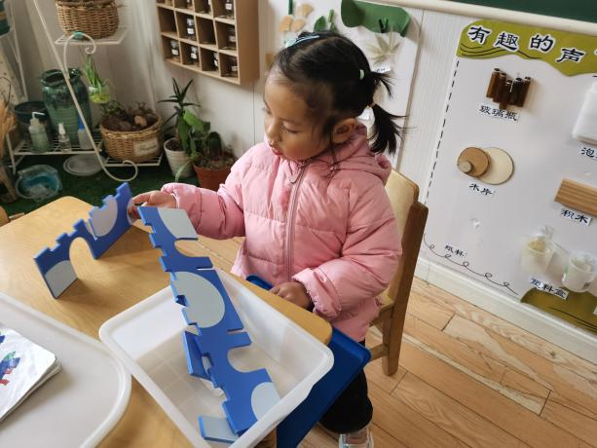 | 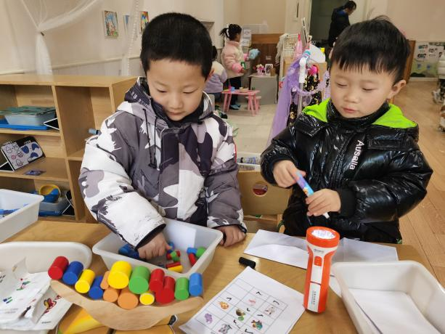
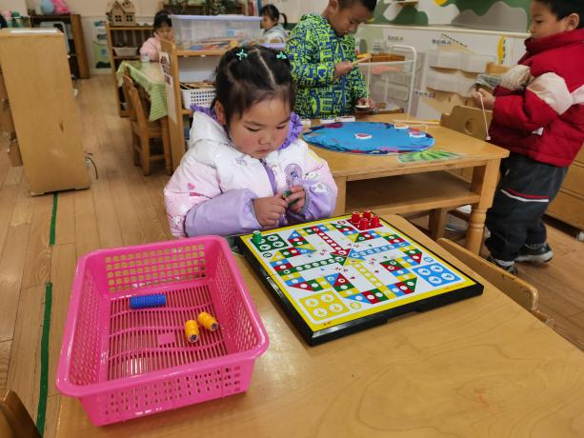 | 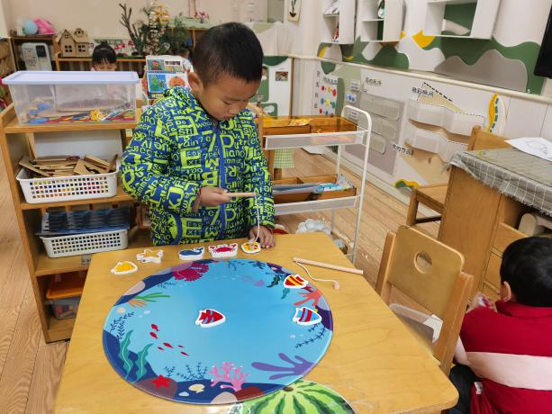

四、生活活动
午餐情况：
米饭：山芋米饭
菜：百叶卷肉、笋瓜胡萝卜
汤：菠菜木耳蘑菇汤
宗韫玉，丁曼婷，张奕涵，王诺婉，申晓文，冯欣，谭沁，徐佳伊，王若鑫，王秋瑶，徐筱晞，李慕妍，郑书韵，胡奕可，杨易，李璟睿，王知霖，徐梓赫，周艺天，张悦威，阴少帅，王楷博，徐诺能遵守用餐规则，耐心等待取餐，今天光盘的小朋友是笑笑、王秋瑶、杨易、阴少帅。
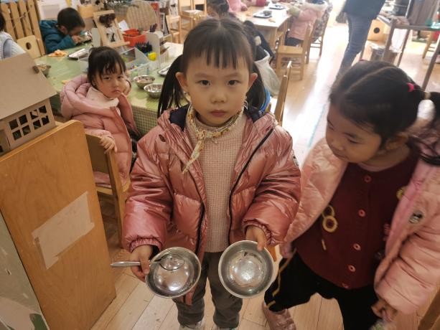 | 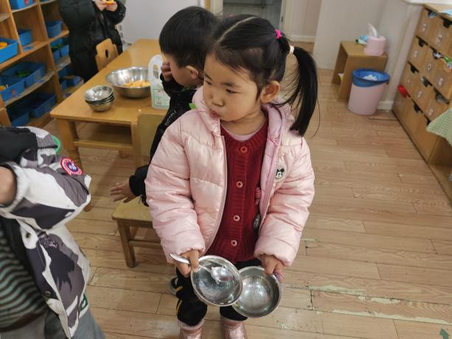
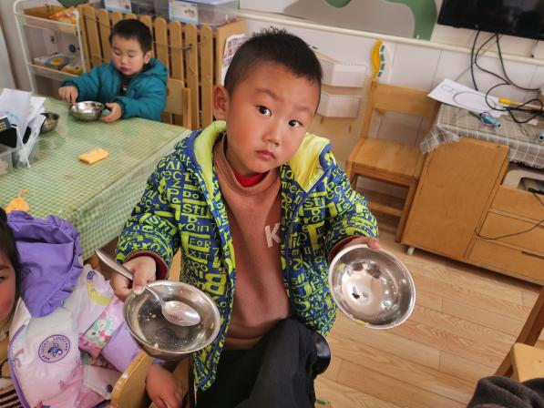 | 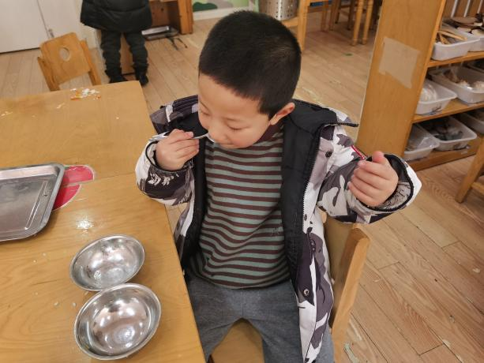

午睡情况：
今天1点前睡着的小朋友有宗韫玉，丁曼婷，张奕涵，王诺婉，冯欣，谭沁，徐佳伊，徐筱晞，李慕妍，杨易，李璟睿，王知霖，徐梓赫，谌睿，周艺天，阴少帅，王楷博，。

